(для всех групп детского сада)

из опыта работы
музыкального руководителя
Кучеренко Н. В.

2013 год

«Здравствуй, Масленица годовая!»
(проводится на улице со всеми группами)

Звучат весёлые русские народные мелодии, к детям выходят весёлые Скоморохи.

1Скоморох:
Здравствуй, честная публика!
2 скоморох:
Наше почтение!
1 скоморох:
Здравствуйте, ребята дорогие,
И маленькие, и большие!
2 скоморох:
Мы – скоморохи-потешники,
Весёлые насмешники!
Я – скоморох Прошка.
1скоморох:
А я – Федул-скоморошка.
Любим мы шутить, играть,
(вместе) Да людей потешать!
(поют, пританцовывая, вместе):
«Как на масленой неделе
Со стола блины летели,
И сыр, и творог –
Всё летело под порог!»

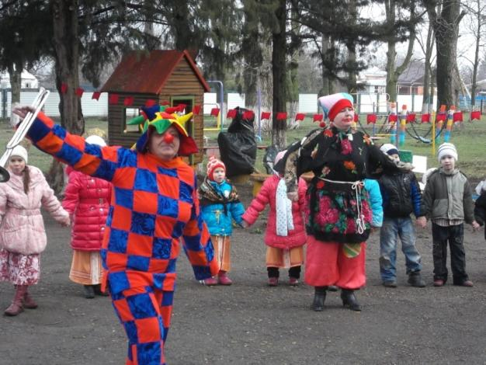

2 скоморох:
Всех, кто любит блины в сметане, чай горячий в большом стакане, кто в веселье влюблен без ума, всех приглашаем, всех зазываем!
1Скоморох:
Вместе встретим, без промедленья, праздник старинный, весенний (вместе) – широкую Масленицу!
2 скоморох:
Зиму проводим, весну встретим! В хороводе с нами походим, вдоволь мы наиграемся, да друг с дружкою всласть пообщаемся.

1скоморох:
Издавна на Руси в конце зимы
Народные гуляния устраивали –
Праздник с играми да весёлыми состязаниями!
А праздник этот назывался как… (Масленица)

Масленицу широкую открываем!
Веселье начинаем!!!
2 Скоморох:
Не хмурьтесь и не скучайте, светлою радостью праздник встречайте. А ну-ка, в круг вставайте, игру начинайте.

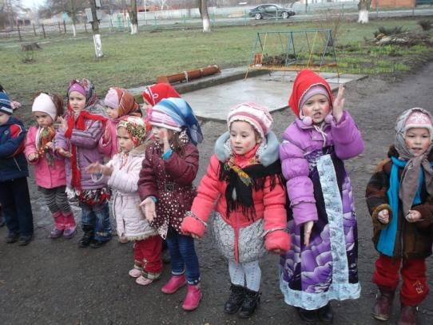

Игра «Ровным кругом»
Дети, взявшись за руки, ритмично идут по кругу, говоря:
«Ровным кругом
Друг за другом
Мы идем за шагом шаг,
Стой на месте!
Дружно вместе
Сделаем вот так!»
С окончанием слов останавливаются и повторяют движение, которое показывает Скоморох, например, повернуться, наклониться, присесть и т. д.
1Скоморох:
Ребятушки, о зиме, снеге да морозе немало в народе песен сложено, загадок, да поговорок. Вот и мы давайте некоторые из них сейчас вспомним. Вы послушайте загадки и скажите-ка отгадки:
«Старик у ворот тепло уволок.
Сам не бежит, и стоять не велит.» (Мороз)

«Бело покрывало на земле лежало,
Лето пришло, оно всё сошло.» (Снег)

«Без рук, без ног, а рисовать умеет.» (Мороз)

«Скатерть бела весь мир одела.» (Снег)

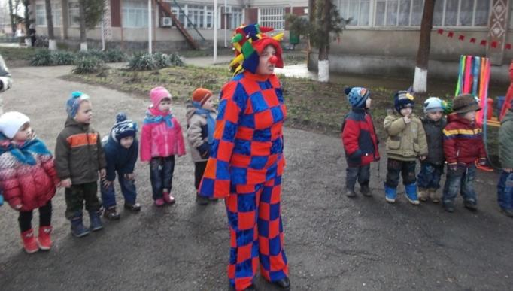

2 Скоморох:
А ну, кто мою загадку отгадает: «Тётушка крутая, белая, да седая. В мешке стужу везет, на землю холод трясет. Сугробы наметает, ковром землю устилает…»

Дети: Зима!

Уж ты, Зимушка-Зима, все дороги замела.
Все дороги и пути не проехать, не пройти.
В хоровод мы пойдём, дружно спляшем и споём.
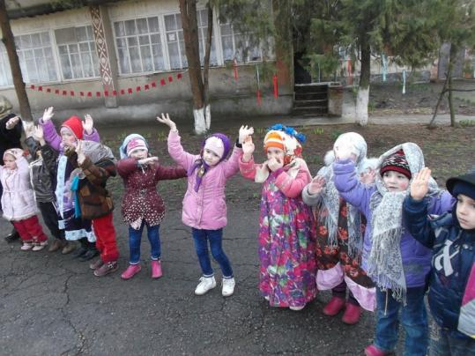
Хоровод: песня «Вдоль по улице метелица метёт»
Звучит эффект завывания вьюги, метели и к детям выходит Зима (взрослый), в руках у неё метла.
Зима:
Здравствуйте, девочки – хохотушки, здравствуйте, мальчики – вертушки. Слыхала я, что пришли вы попрощаться со мной – снежной, холодной и вьюжной зимой. Уж любила я вас, развлекала я вас – щеки и уши и нос ущипнула не раз. Так ответьте зиме в мой последний час, угодила ли вам? Уходить мне от вас?

Ответы детей. (да)

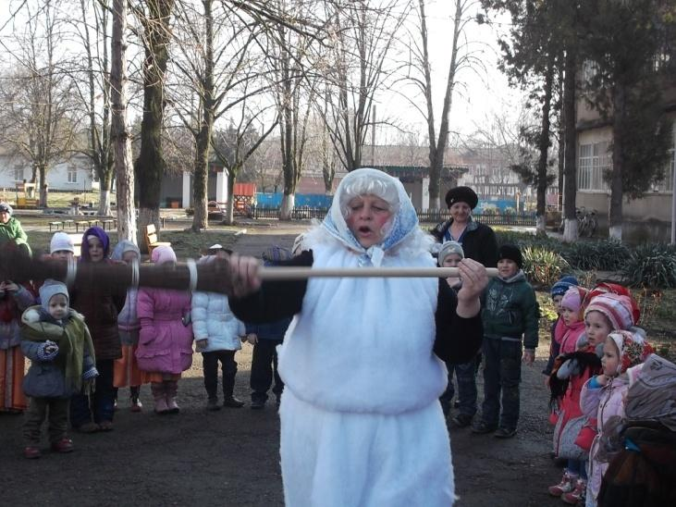

1Скоморох:
Уходи ты, Зима от нас, ведь мы сегодня Масленицу встречаем.

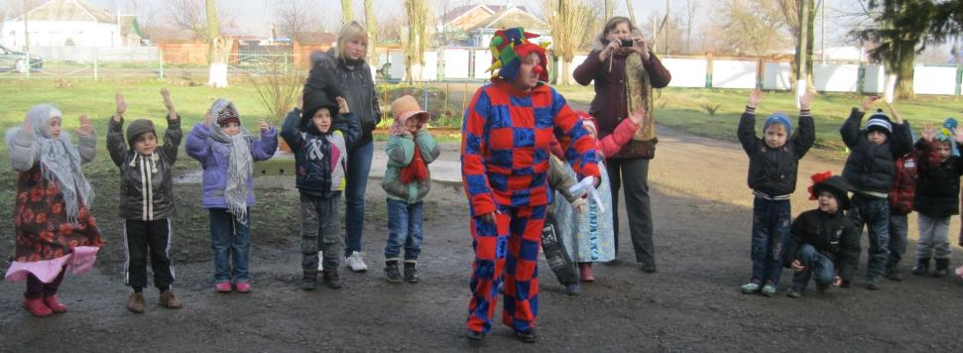

2 Скоморох:
А значит Зиме конец, а Весна на пороге!

Зима:
Ах, так! Я заставлю любого себя уважать, и Весны в году этом вам не видать! Праздник закрою и марш по домам. Что же, будете знать, как меня провожать. Без своих зимних испытаний да состязаний не уйду от вас!

1Скоморох:
Что приуныли, Зимы испугались?

2 Скоморох:
Зимушка-зима, а если ребята с твоими испытаниями справятся, обещаешь, что уйдёшь восвояси?

Зима:
Ну, так и быть! Вот задам я вам сегодня, вот закружу, замету, заморожу, просто так не уйду, так и знайте!
А ну, становитесь вокруг меня. Я буду метлой крутить, а вы прыгайте, да смотрите ноги берегите, а не то заморожу!

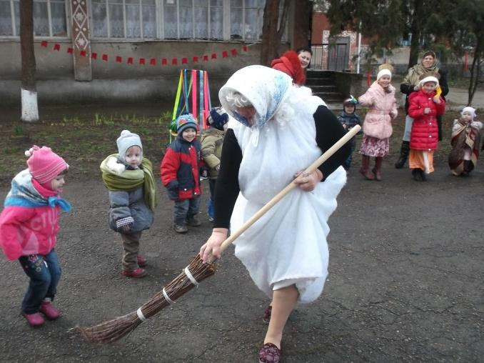

Игра «Береги ноги».

1Скоморох:
Ну что, Зима, не удалось тебе никого заморозить. Давай второе задание.

Зима:
А теперь нужно сесть на палку и поскакать на ней, как на лошадке за мной. Если обгоните меня, так и быть – ваша взяла!

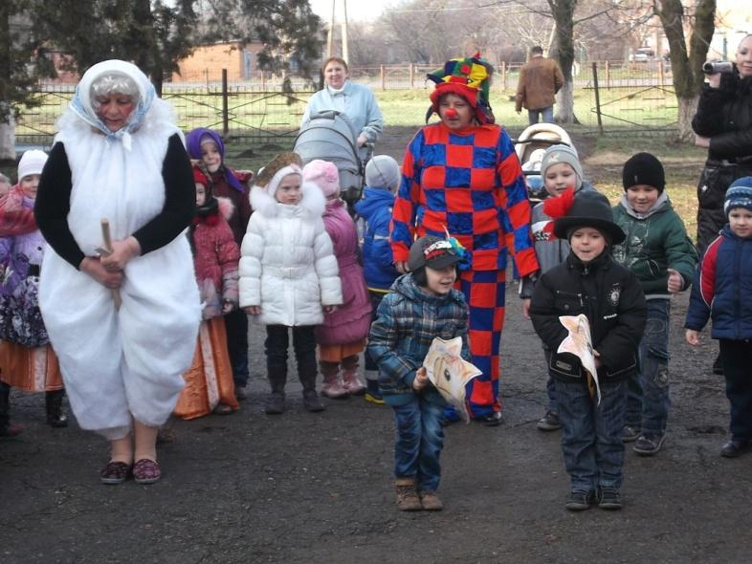

Игра «На палке».
Дети на 2-х палках-лошадках, а Зима на метле, «скачут» наперегонки.
Дети обгоняют Зиму.

Зима:
Ух, и шустрые вы ребята, быстрые, не угнаться мне за вами. Хоть вы и ловкие, но, наверное, невнимательные. Вот сейчас я это и проверю! Есть у меня одна игра, которой я вас запутаю, не победить вам меня!
Становитесь в хоровод
Для игры настал черёд!

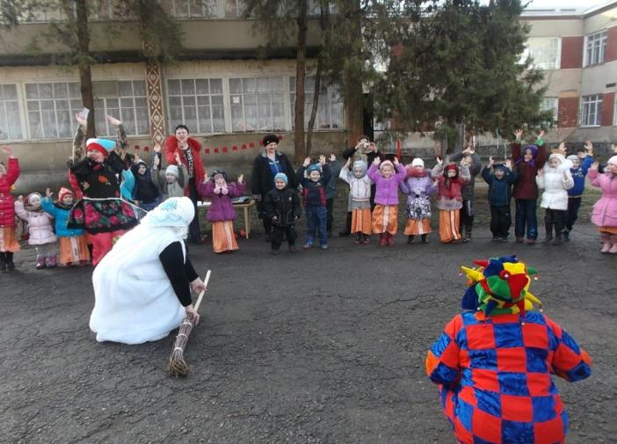

Игра « Сугроб, кочка, гора» (игра на развитие слухового внимания).
Дети легко бегут под музыку на носках по кругу. При слове « Сугроб!» останавливаются, поднимают руки вверх над головой, показывая, какой большой сугроб намело; затем бег возобновляется. При слове:
« Кочка!». Дети присаживаются на корточки, обхватив колени руками; после этого снова бегут. При слове « Гора!» дети поднимают руки вверх и прыгают, показывая, какая это большая гора. Игра продолжается в течение двух минут.

1Скоморох:
Вот видишь, Зима, какие ловкие, да внимательные наши ребята, никак тебе их не запутать и не перехитрить.
И проказы твои, и морозы, Зима нам не страшны, правда, ребята? (да) Так что, придётся, Зимушка, тебе уходить, Весне дорогу уступать.

Зима:
А вот и не уйду!

2 Скоморох:
Это ещё почему, ведь ребята справились с твоими испытаниями!

Зима:
Не со всеми! У меня для вас последнее испытание имеется! В игры вы играли, а песню для меня ещё не пели и не танцевали. Станцуете, тогда уйду!

1 Скоморох:
А ну, ребята давайте-ка согреемся немножко, покажем Зиме, что нам не страшны её морозы,
да для Зимы станцуем.
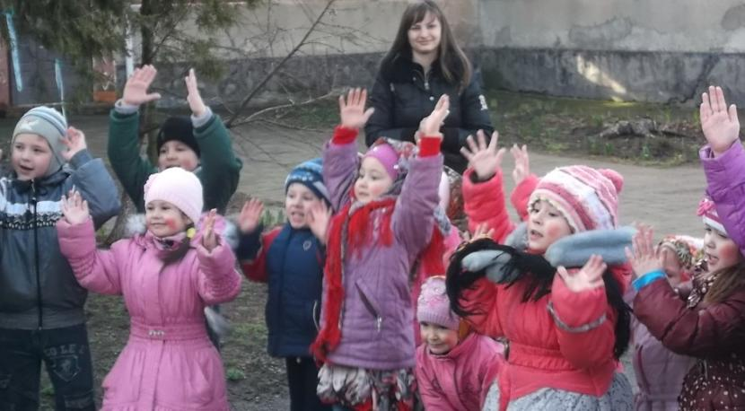

Двигательное упражнение: «Нам мороз не страшен»
• На дворе мороз и ветер, (руки качаются над головой вверху)
На дворе гуляют дети. (ходьба)

- Ручки, ручки потирают,
Ручки, ручки согревают ( протирают ладонь о ладонь).

• Чтоб не мерзли наши ручки,
Мы похлопаем в ладошки ( ритмичные хлопки ).
Вот как хлопать мы умеем,
Вот как ручки мы согреем!

• Чтоб не зябли наши ножки,
Мы потопаем немножко ( топают ритмично на месте ).
Вот как топать мы умеем,
Вот как ножки мы согреем!

• Нам мороз теперь не страшен.
Все мы весело попляшем.
Вот как мы плясать умеем,
Вот как ножки мы согреем!

Песня с движениями «У леса на опушке жила Зима в избушке…»

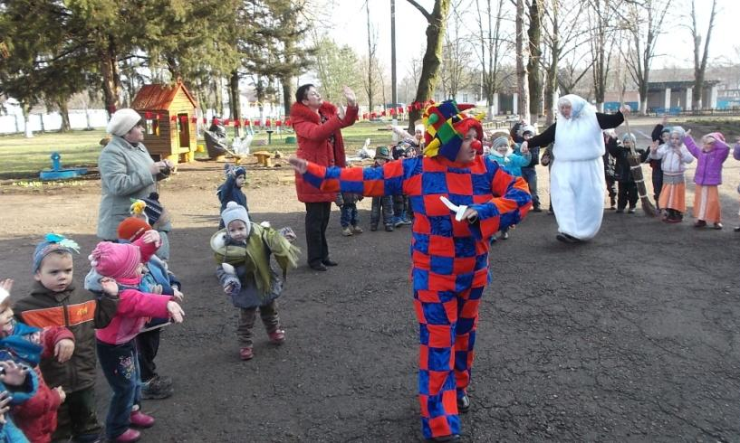

Зима:
Ух, и затанцевали вы меня, детвора, вижу, пришла пора мне уходить со двора, улетать на Север, где холода и метели, там моё царство, ухожу я от вас до следующего года, до следующей зимы. Будете меня ждать, да за снежком скучать? Тогда до встречи!

Зима под музыку уходит.

1Скоморох:
Ушла Зима холодная, погостила у нас, до свиданья, в добрый час!

2 Скоморох:
Пришло время Весну встречать, да приаукивать! Пойдёмте Весну искать, она где-то рядом!А ну-ка, давайте-ка, Весну позовём, повторяйте за мной:
Приди, Весна красная,
Приди весна ясная,
Приди, Весна, с радостью,
Приди, Весна, с милостью! (дети повторяют)

Под русскую нар. мелодию «Белолица - круглолица» выходит Весна.

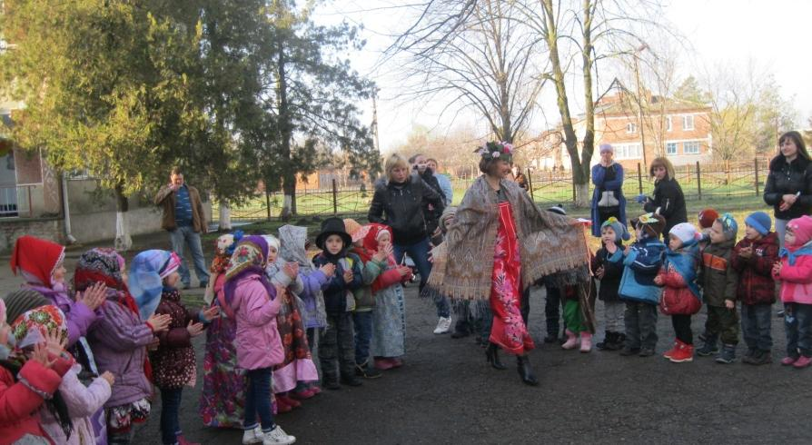

Весна:
Здравствуйте, дети! Как я рада встрече с вами!

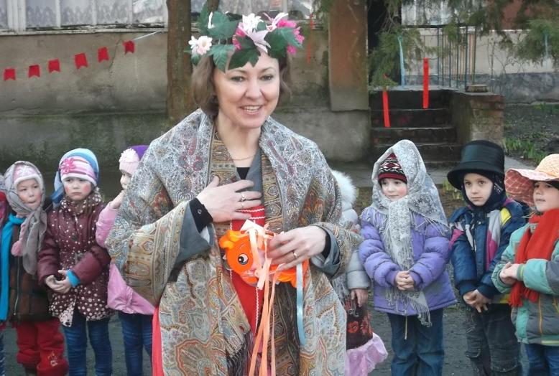

Знаю, ждут меня повсюду,
Всем на свете я нужна,
Приношу я радость людям,
И зовут меня Весна!
Капель журчит, звенит, поёт,
Цветы и травы появляются,
Весной природа просыпается.
Это я в гости к вам, как всегда тороплюсь,
Ведь не зря я Весною – красною зовусь!

В хоровод скорей вставайте,
Да для меня Золотые ворота открывайте!

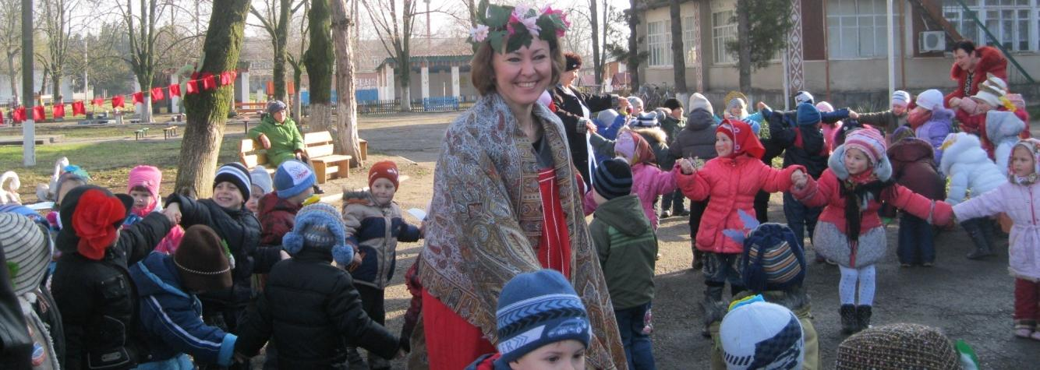

Игра «Золотые ворота» с Весной.

Дети старшей группы образовывают большой хоровод.
Средняя или младшая группа встают полукругом внутри большого хоровода.

Все говорят:

Ай, люли, ай, люли,
Наши руки мы сплели. (качают руками вперёд-назад)

Мы их подняли повыше,
Получилась красота! (дети шагают в центр круга и поднимают сцепленные руки)

Получились не простые,
Золотые ворота! (расходятся, не расцепляя рук)

Оба круга идут противоходом. Старшие двигаются по кругу против часовой стрелки, а младшие по часовой стрелке идут цепочкой внутри круга.

Все говорят:
Ходит матушка Весна
По полям, лесам одна.
Первый раз прощается,
Другой раз воспрещается.

Дети обеих групп останавливаются, старшие поднимают руки вверх, образуя воротики, а младшие под слова старших, пробегают в эти «воротца».
Ходит матушка Весна,
Ищет детушек она.
Первый раз прощается,
Другой раз запрещается.
А на третий раз не пропустим вас.
(С окончанием слов, воротики захлопываются. Старшие садятся.)

Весна:
Становитесь-ка, друзья, в хоровод,
Будем с вами выбирать,
Кто Весну играть пойдёт.

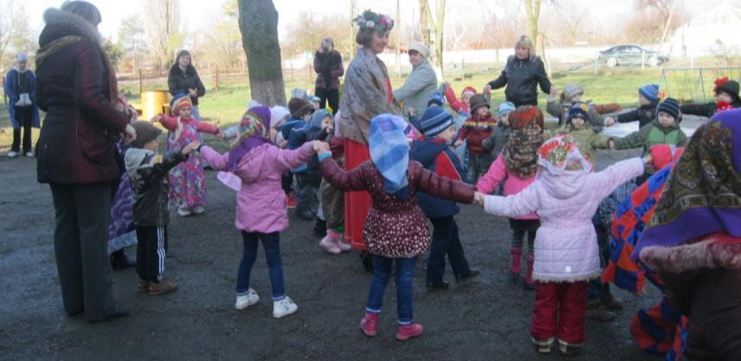
Игра «Заря-заряница»
/ Дети старшей группы встают в круг, считалкой выбирают водящего
Ему дают в руки бубен, украшенный лентами, надевают на голову венок. /
Считалка:
«Под горою у реки
Живут гномы - старики.
У них колокол висит,
Рассеребряный звонит!
Диги-дон! Диги-дон!
Выходи из круга вон!»
/Водящий с бубном в руках встаёт в центр круга, играет на бубне./
Дети идут хороводом и поют:
«Заря-заряница, красная девица
По полю ходила, ключи обронила,
Ключи золотые, ленты голубые»
(говорком): Раз, два, не воронь,
А беги как огонь!

В это время водящий подходит к одной из пар игроков, поднимая между ними бубен. Эти игроки встают друг к другу спиной и после слов: «…как огонь!» бегут в разные стороны вокруг хоровода под крики болельщиков. Победит тот, кто первым, добежав, ударит по бубну.

1 скоморох:
Ребятушки, Весну - Красну мы с вами встретили-приветили, а теперь пришла пора и Масленицу в гости звать!
Приезжай к нам Масленица на широкий двор!

2Скоморох:
Не идет Масленица, давайте все вместе ее звать.

Дети: Приезжай Масленица на широкий двор!

1Скоморох:
Я буду говорить, а вы повторять:
Приходи, Масленица!
Приноси маслица.
Давай блинов, давай пирогов, давай колбаски,
А то до Пасхи потом поститься,
Надо угоститься!
Приходи, Масленица, скорей!
Не томи добрых людей!
Масленица ясная мы на всё согласные! (дети повторяют за Скоморохом слова)

Скоморох:
Госпожа Широкая Масленица! Добро пожаловать к нам!
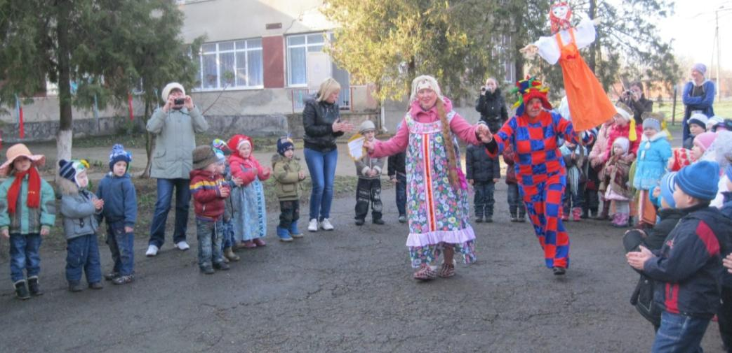

Звучит народная песня «А мы Масленицу дожидаем».
К детям выходит Масленица.
Под руки её ведёт Скоморох.
Масленица:
Поклон земной тебе,
Люд честной, от меня.
В году всего один лишь раз
Я исстари гощу у вас,
Веселю всех, на санях катаю,
Вкусными блинами угощаю!

1Скоморох:
Вот и Масленица пришла и веселье завела!

2Скоморох:
Ай-да, Масленица – кривошейка, встретим тебя хорошенько:
Сыром, маслом, да яйцом и румяным калачом!

1Скоморох:
Дорогая наша Масленица – Авдотья Изотьевна.
Дети: Здравствуй!
2Скоморох:
Дуня белая, Дуня румяная, коса длинная триаршинная.

Дети: Здравствуй!

1Скоморох:
Лента алая двуполтинная, платок беленький новомодненький.

Дети: Здравствуй!
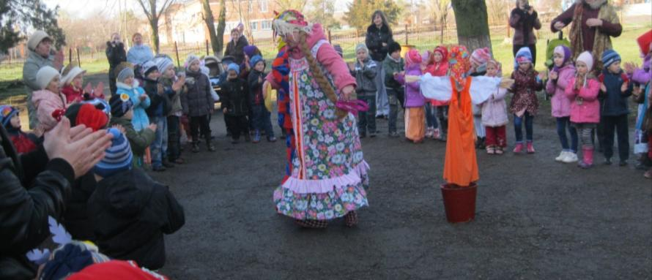

Масленица:
А знаете ли вы, ребята, почему меня Масленицей называют? ( ответы детей)
Имя своё я получила из-за обильной еды, которой полагалось угощать всю Масленую неделю.

Скоморох:
А надолго ль ты к нам пришла, Масленица?

Масленица:
Всего на семь дней. Утром в первый день праздника делают соломенную куклу – Масленицу, наряжают её, зазывают гостей и Масленицу в гости.

2 скоморох:
Раз так, Масленица дорогая, наша гостьюшка годовая, становись-ка в хоровод!
Раздайся, детвора, во сторонушки, предлагаю всем играть в хороводушки. Чтобы ножка топала, чтобы сердце ёкало. Дружно Масленицу встретим весёлым танцем.

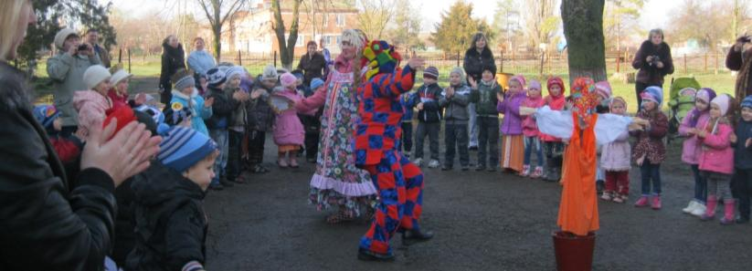
Хороводная песня «А мы Масленицу дожидаем»

Масленица:
Ребята, Масленица-это время весёлых игр и развлечений. Вот и мы сейчас с вами поиграем.
А наша игра называется «Гонка мячей».
Игра «Гонка мячей»
Все участники стоят в кругу. Два разноцветных мяча даются двум рядом стоящим детям. По сигналу один мяч «бежит» по рукам влево, другой мяч – вправо: чей мяч быстрее возвратится.

Масленица:
Ребята, на Масленицу ели много сладостей, называли её «лакомкой», «сладкоежкой». Во всех домах ставилось обильное угощение. А в какой посуде раньше готовили еду? (ответы детей)
В чугунках, в горшках. И доставали их из печи с помощью ухвата.
Ведущая:
И мы сейчас поиграем с вами в старинную русскую игру, которую так и называют «Горшок».
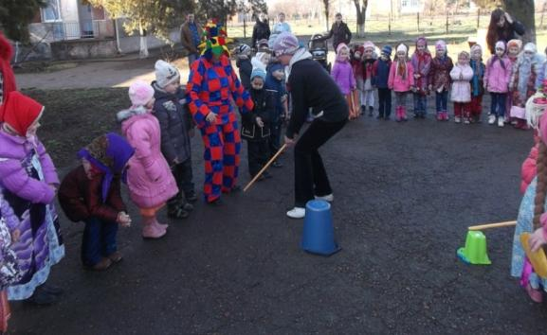
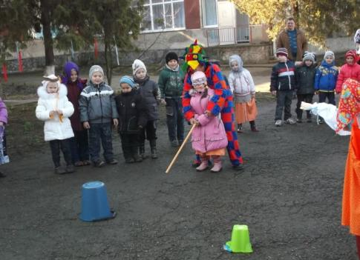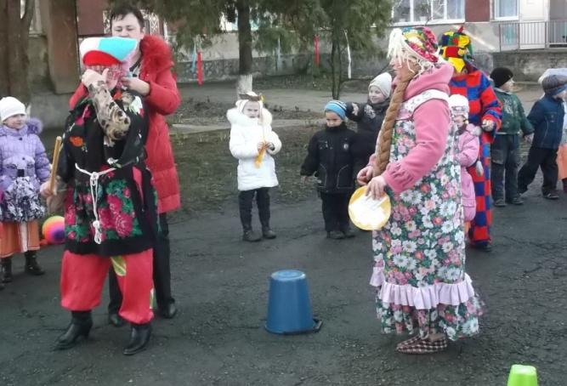

Конкурс «Горшок»
Горшок перевёрнут вниз головой, под ним призы (конфеты).
В 10 шагах от него становится игрок с палкой и завязанными глазами. Его раскручивают. Палкой он должен дотронуться до горшка с призом.

Масленица:
Есть ещё для вас игра, удалая детвора. На каруселях кататься любите, подходите, не стесняйтесь, в беге быстром упражняйтесь.
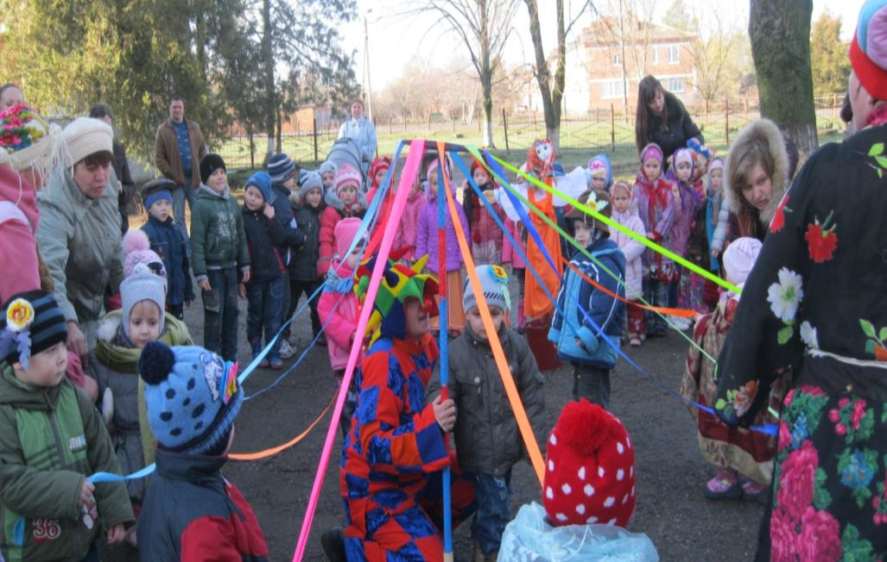
Игра «Катание на каруселях»

Еле-еле, еле-еле,
Закружились карусели.
А потом, потом, потом,
Всё бегом, бегом, бегом.
Эй, ребята, не спешите,
Карусель остановите.

Масленица:
Как у нас на Руси в эти дни блины пекли.
Зиму провожали, Масленицу привечали.
Вы давно блинов не ели?
Вы блиночков захотели?
Да какая же Масленица без блинов горячих, да румяных!

Становись в кружок, дружочки,
Споём песню про « Блиночки».

Хоровод « Мы давно блинов не ели…»

1 Скоморох:
Ребятушки, Масленицу - блиноеду мы с вами встретили,играми, да песнями её приветили,
пора с ней прощаться! Да в группах блинами угощаться!
Прощай, Масленица – плутовка,
Погостила ты у нас недолго.
Погостила всего 7 деньков,
А мы думали – 7 годков.

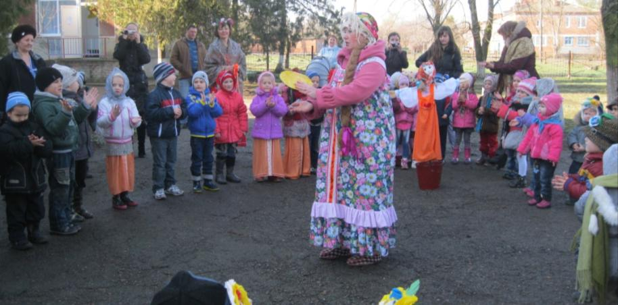
Масленица:
Я гуляла с вами, теперь села в сани.
Пела и плясала – больно я устала.
Кончилось весельце, беритесь за дельце.
А со мной проститеся, блинами угоститеся.

Масленица под музыку уходит.

2 скоморох:
Прошла Масленица - кончилось гуляньице!
Прощай, зима, прощай, Масленица!
Приходи к нам, Весна Красная!
По старинному обычаю чучело Масленицы сжигали, а пепел разбрасывали, чтобы уродился урожай! И говорили при этом такие слова:

(Дети и взрослые говорят)
Гори, Гори ясно, чтобы не погасло!
Чтобы все метели разом улетели!
Чтобы птицы пели, травы зеленели!

1 скоморох: Всё, прощай, честной народ! Масленица у ворот!
Звучит русская народная мелодия (все в группах угощаются блинами).
КОНЕЦ

